SURAT PERNYATAAN PENULIS

Yang bertanda tangan di bawah ini ,
Nama lengkap | : | Kartina, S.Pd., M.Sc
Asal instansi | : | Universitas Borneo Tarakan
Alamat kantor | : | Jalan Amal Lama, No. 1 Tarakan, Kalimantan Utara
No. telp kantor | : | -
Alamat rumah | : | Jl. Aki Balak, RT.08, Blok H-18. Kelurahan Karang Harapan, Tarakan
No. HP | : | 082255062014
E-mail | : | kartina@borneo.ac.id
selaku corresponding author yang mewakili penulis lainnya pada naskah yang berjudul:
POTENSI EKSTRAK DAUN KATUK (Sauropus androgynus) DALAM MENINGKATKAN PERTUMBUHAN IKAN BANDENG (Chanos chanos)
dengan susunan penulis:
- Kartina
- Ramli
- Awaludin
- Nurasmi

menyatakan bahwa naskah yang saya submit ke Al-Kauniyah: Jurnal Biologi tersebut adalah:
- Tidak mengandung unsur plagiarisme, sesuai ketentuan yang berlaku
- Tidak sedang dikirimkan ke jurnal lain
- Tidak sedang diproses untuk diterbitkan dalam bentuk publikasi apapun
- Semua penulis telah menyetujui urutan penulis dan menyetujui bentuk akhir naskah
- Bersedia menanggung resiko terhadap keakuratan data dan tidak akan meminta pertanggungjawaban kepada redaksi terhadap kesalahan data yang diberikan.

Demikian pernyataan ini saya buat dengan sesungguhnya, dan saya bersedia menerima segala tindakan yang diambil oleh Dewan Redaksi Al-Kauniyah: Jurnal Biologi, apabila di kemudian hari terbukti terdapat satu atau lebih dari pernyataan saya yang tidak benar.

Tarakan, 25 Juli 2022
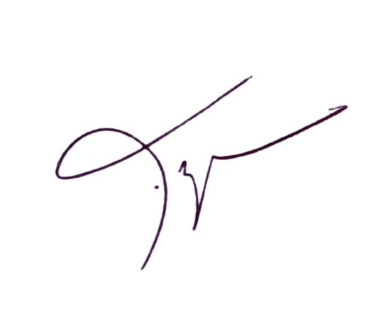

(Kartina)

